К чему присмотреться в документах,
чтобы в учет не попала подделка

Забирайте чек-лист, чтобы быстро проверять документы. Наша читательница рассказала, как она вычисляет подделки. Например, изучает печати и сопоставляет подписи. Мы выяснили, что у других бухгалтеров тоже есть свои хитрости. На основании коллективного опыта составили чек-лист — он в конце статьи. Используйте его, чтобы уберечь компанию от опасных сделок и убытков.
Осторожно
Если первичный документ вас насторожил, начните с проверки ИНН. Удостоверьтесь, что компания, которая его выставила, вообще существует. Мошенники иногда используют случайный набор цифр вместо реального ИНН.
Подпись: что в ней может быть не так
Даже почерковед не всегда может по одной подписи определить, поддельная она или нет. Но есть признаки, по которым опытный бухгалтер сразу поймет, что с документами что-то не так.
Документы подписывает не тот человек. Ваша коллега-бухгалтер заподозрила неладное, когда увидела, что на документах от лица разных компаний и разных сотрудников подписи идентичны. Другая бухгалтер увидела обратное: один и тот же директор ставит на различных документах разные подписи. Причем договор он подписывал при ней, и она знает, как выглядит его настоящая подпись. А первичка пришла почтой и явно подписана не им.
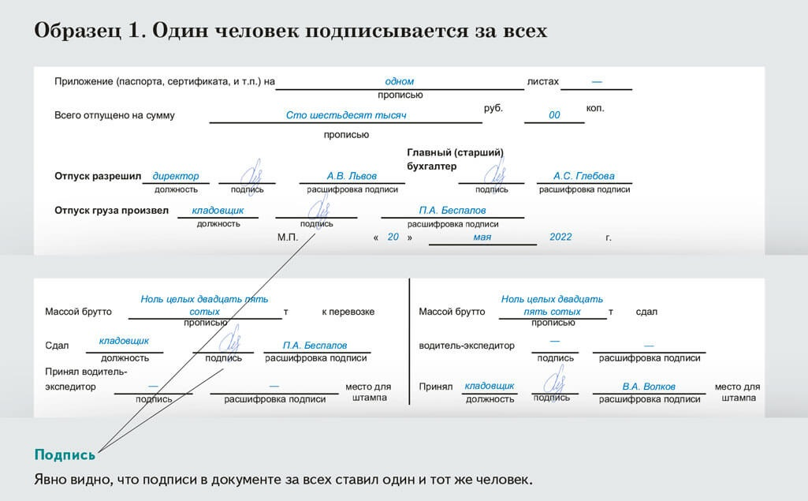
Часто и без специальных навыков можно понять, что за человека расписался кто-то другой. Если он привык делать, например, петельку у подписи в одну сторону, то никогда не сделает ее в другую. Даже если «рука болит», общий вид почерка должен быть похожим.
Подпись слишком простая. Вместо подписи ставят галочку, незамысловатый кружок с хвостиком (типа Q). Так могут поступать, чтобы подделку нельзя было вычислить. Эксперт не возьмется анализировать, поддельная эта подпись или нет — крестик, закорючка. Поставить их может кто угодно. А еще подпись прикрывают сверху печатью, чтобы сложнее было ее разобрать.
Вместо подписи — факсимиле. Нечистые на руку контрагенты выдают факсимиле за оригинальную подпись. Чтобы это скрыть, документ присылают в виде скана. Потом вдруг оказывается, что в оригинальных документах с «живой» подписью совсем другие суммы и объемы. «Предприимчивых» сотрудников поймала главбух одной крупной компании. Они покупали товар под отчет и решили на этом подзаработать. Изготовили факсимиле по копии подписи на оригинале документа и меняли суммы в бумагах так, как им это было удобно.
Использование факсимильной подписи уже много лет запрещено для документов, которые имеют финансовые последствия (письмо МНС от 01.04.2004 № 18-0-09/000042). Единственное исключение — договор, но и в нем желательно иметь «живую» подпись.
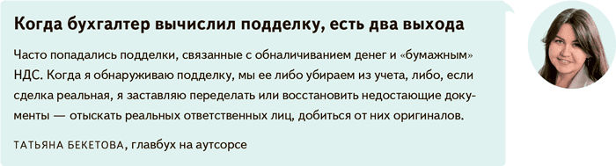

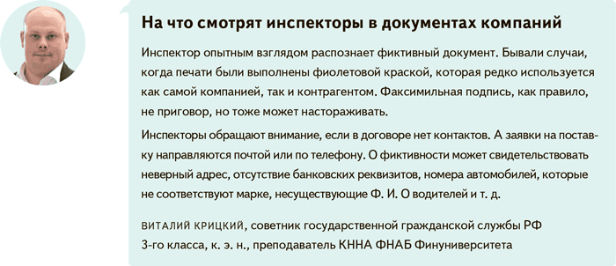
Факсимиле можно вычислить. Оно оставляет на бумаге рельефный след от оснастки в виде прямоугольника, квадрата или круга. Так, вашей коллеге-бухгалтеру удалось опознать факсимиле неожиданным способом. Она делала черно-белые сканы документов, и на них появились границы оттиска штампа, которые не были видны в цвете.
Печать: как понять, что ее подделали
Компании давно получили право отказаться от печати, но, по нашему опросу, абсолютное большинство ее использует. Печати часто подделывают, но все же это дополнительная защита документа. А фальшивую печать бывает легко опознать.
Печать не круглая, в ней ошибка. Бухгалтер, принимая документы к учету, отметила, что печать стоит странная. Форма оттиска не то что не круглая, но какая-то расплывчатая, искаженная. А самым забавным оказалось то, что в тексте печати была ошибка: в названии компании пропущена буква. Один звонок контрагенту снял все вопросы. Документ оказался поддельным. Выяснилось, что подотчетник решил так перехитрить работодателя.
Печать очень четкая и не стирается. Если документ поступил к вам с печатью, то проверьте, «живая» ли она. Иногда печать рисуют в графическом редакторе. В этом случае печать будет идеально ровной, без помарок от оттиска. Такую печать можно распознать, если подпись стоит поверх нее. Печать не сотрется, как чернильная.
Некоторые умельцы обводят элементы «неживой» печати ручкой без чернил, имитируя оттиск. Но тогда линии будут неровными.
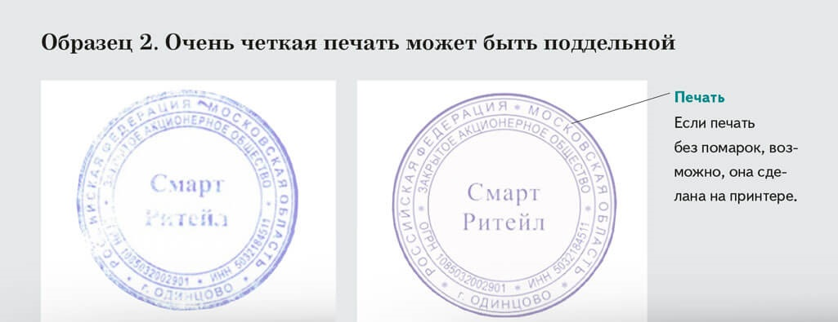
Информация и оформление документа: что должно насторожить
Первичку также надо изучить на предмет помарок, неточностей и странностей. Нельзя слепо доверять тому, что вам представили.
Документы из разных городов с одинаковым оформлением. Ваша коллега-бухгалтер по одинаковым черным линиям на разных документах поняла, что напечатаны они на одном принтере. Документы якобы были оформлены в разных городах, но дефект принтера имели одинаковый. Значит, кто-то из контрагентов изготавливал чужую первичку. То есть минимум один из документов поддельный и сделка фиктивная. Налоговики заподозрят неладное, если им представить подобные бумаги. Проверяющие могут решить. Что цепочку контрагентов на самом деле создали на бумаге для наращивания цен и увеличения входного НДС.
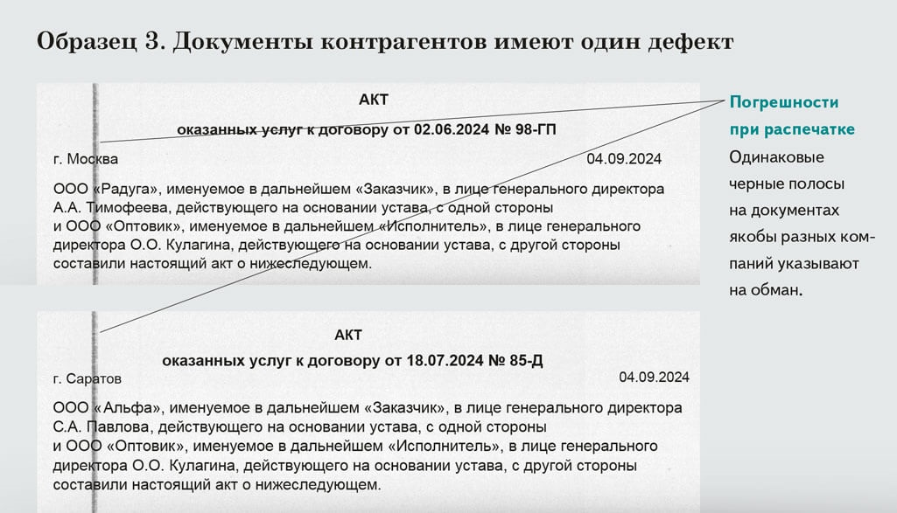
Ставят в документах нестандартную нумерацию. Если номер документа необычный, например 107/2 вместо просто 107, уточните у продавца, зачем это сделано. Запрета на такую нумерацию нет, но налоговики берут ее на заметку. Компания таким образом может помечать для себя документы «черной» и «белой» бухгалтерии.
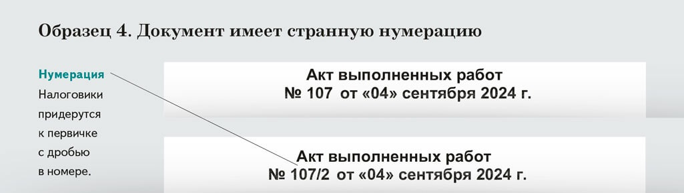
Код ОКВЭД компании не соответствует предмету договора. Например, у вас договор на покупку краски, а при проверке по ИНН оказывается, что компания торгует цветами. Возможно, она просто не добавила новый код ОКВЭД. Но не исключено, что махинаторы даже не проверили, чем занимается компания, и подделали ее документы.
Чек-лист подозрительных моментов в первичке
Подпись:
— Одинаковые подписи от разных людей
— Подпись от разных сторон сделки одним человеком
— Слишком простая подпись, которую легко подделать
— Факсимиле там, где его не должно быть
Печать:
— Реквизиты печати не совпадают с данными компании
— Размазанные, нечеткие линии либо, наоборот, идеально ровная печать, которая не размазывается
— Неровно продавленные вручную элементы печати — имитация оснастки
— Подпись поверх печати или прямо на печати, чтобы ее сложно было разобрать
Реквизиты первички:
— Номера документов нетипичные для другой первички контрагента
— Код ОКВЭД деятельности не совпадает с товаром, работой или услугой контрагента
— Указан несуществующий ИНН
Общее оформление — окиньте взглядом документ. К примеру, в первичке от разных контрагентов пропечатана одинаковая черная полоса от принтера
За помощь в подготовке материала благодарим также ИРИНУ ВОРОНЬКО, главного бухгалтера крупной компании,
и МАРИЮ БУЛЫЧЕВУ, аудитора, члена Палаты налоговых консультантов и СРО ААС

Журнал «Главбух» №18, 2024

